5 Расчет экономического эффекта от внедрения устройства
двухступенчатой внутритрубной сепарации газа

5.1 Технико-экономические показатели Пеляткинского
газоконденсатного промысла
Изучение совокупности технико-экономических показателей, характеризующих производственную, финансовую и социальную стороны деятельности предприятия, помогает правильно анализировать его работу, выявить и обосновать направления по повышению эффективности его функционирования, подготовить решения, мобилизующие коллектив на более рациональное использование современной техники, сооружений, трудовых ресурсов, материальных и денежных средств.
Основные технико-экономические показатели приведены в таблице 5.1 (на 01.01 98 г.)

Таблица 5.1 - Технико-экономические показатели Пеляткинского

газоконденсатного месторождения

Показатели | Значения
Текущие запасы газа, млрд.м³ | 148,38
Текущая газоотдача, % | 61,6
Коэффициент эксплуатации скважин | 0,34
Добыча газа, млн.м³ | 165,0
Среднесуточный дебит скважин, тыс.м³/сут | 43
Среднесписочная численность, человек | 130
Среднемесячная заработная плата 1 работника, руб. | 3840,06
Фонд оплаты труда, руб. | 300966,84
Прибыль, тыс.руб. | 12407,5

Запасы природного газа сеноманских залежей утверждены ГКЗ РФ по категории С₁ в объеме 19,8 млрд. м³
Оплата труда работников производится по утвержденным тарифным ставкам и окладам.
Конечным результатом деятельности предприятия является прибыль. Как экономическая категория «прибыль» зависит от двух составляющих: затрат на производство и объема реализации продукции. Затраты на производство выдержаны на плановом уровне – 99,6 %, что является явным достижением в работе всего коллектива, однако снижение объема реализации продукции (в связи с недобором газа Норильским комбинатом) до 90,5 % привело к выполнению плана прибыли только на 85,1 %, недополучено 3412 тыс. рублей.
Установка УВТСГ перед входом на УКПГ и ГК позволит повысить эффективность работы УКПГ и ГК, то есть позволит значительно (на 96 %) уменьшить содержание капельной жидкости в газовом потоке. Что, в свою очередь, приведет к экономии сорбента на головных сооружениях, где проводят глубокую осушку газа твердыми поглотителями – цеолитом.
Исходные данные:
На изготовление УВТСГ диаметром 720 мм и толщиной стенки 12 мм, длиной 20,4 м потребуется:
Труба диаметром 720х12 мм – 50 м | 18,7 тыс. руб.
Труба диаметром 520х12 мм – 1,5 м | 0,23 тыс. руб.
Переходник 520х12 – 720х12 – 2 штуки | 1,2 тыс. руб.
Сферическая заглушка диаметром 720х12 мм – 2 штуки | 0,87 тыс. руб.
Вентиль Д_{у}=40 мм Р_{у}=6 МПа – 2 штуки | 0,48 тыс. руб.
Прочие материалы | 0,5 тыс. руб.
Трудозатраты составят:
Работы газоэлектросварщика V разряда – 8 часов | 243,6 тыс. руб.
Работы слесаря-монтажника IV разряда – 8 часов | 186,4тыс. руб.
Работы машиниста-трубоукладчика IV разряда – 4 часа | 107,4тыс. руб.
Расход газа, млн.м³/сут | 16.0
Влагосодержание газа до установки УВС газа, г/м³ | 3,0
Влагосодержание газа после установки УВС, г/м³ | 0,6
Длительность процесса адсорбции, час | 2,0
Активность цеолита (поглотительная способность), % | 14,00
Стоимость цеолита, тыс.руб/т | 1260

Экономический эффект от усовершенствования процесса первичной подготовки газа обусловлен сокращением потребного количества цеолита и рассчитывается по формуле:

Э_{т}=Р_{т} – З_{т}, (5.1)

где Р_{т} – стоимостная оценка результатов проводимых мероприятий;
З_{т} – стоимостная оценка затрат.
Потребное количество адсорбента в зависимости от расхода газа и содержания влаги в нем определяется по формуле:

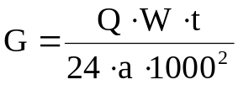, (5.2)

где Q – объем газа, м³/сут;
W – влагосодержание газа, г/см³;
t – продолжительность цикла поглощения, ч;
a – рабочая активность адсорбента.
Определим потребное количество адсорбента – цеолита до G₁ и после G₂ установки УВТСГ

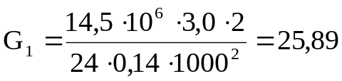 тонн,

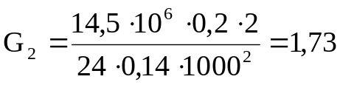 тонн.

Цеолиты выдерживают до 3000 циклов, теряя при этом лишь около 30% своей поглотительной способности, то есть продолжительность работы цеолитовой загрузки аппарата при двух часовой продолжительности цикла поглощения и 1 час цикла десорбции и охлаждения составит около 1 года.
Экономия потребного количества цеолита определяется по формуле:

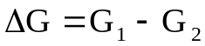, (5.3)

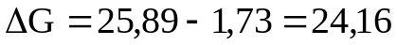 т/год.

Экономия затрат на цеолит, которая и есть стоимостная оценка результатов проводимых мероприятий составит:

Р_{т}=ΔG . C_{ц}, (5.4)

Р_{т} = 24,16 .1260=30441,6 руб.

Определим стоимостную оценку затрат З_{т} по формуле:

З_{т}=С_{УВС} + А + ЗП, (5.5)

где С_{УВТСГ} – стоимость УВС, руб.;
А – амортизация, руб.;
ЗП – заработная плата обслуживающего персонала по совместительству, руб.
В данном случае в состав затрат не включается заработная плата обслуживающего персонала, так как обслуживание предполагаемого устройства не требует значительных усилий со стороны дежурного оператора и обслуживание УВТСГ войдет в его обязанности.
Определим стоимость одной УВТСГ:

С_{УВТСГ}=1870+230+1200+870+480+500+243,6+186,4+107,4=2251,74 руб.

Следовательно, две УВТСГ подключенные последовательно будут стоить 4503,48 руб.
Амортизация составит 6,7 % от стоимости УВТСГ:

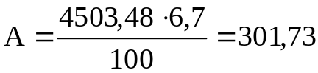 руб.

Тогда затраты составят:

З_{т}=4503,48 + 301,73=4805,21 руб.

Подставляя в (5.1) рассчитанные оценки результатов и затрат проводимых мероприятий в стоимостных выражениях получим экономический эффект:

Э_{т}=30441,6 – 4805,21=25636,4 руб.

Прибыль остающаяся на предприятии определяется из выражения:

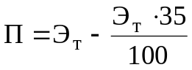, (5.6)

П=25636,4 –(25636,4.35/100)=16663,64 руб.

Результаты расчета экономического эффекта от внедрения УВТС приведены в сводовой таблице 5.2.

Таблица 5.2 – Экономический эффект от внедрения двух последовательно
соединенных УВТС газа

Показатели | Значение
Потребное количество цеолита, тонн  до внедрения УВТСГ  после внедрения УВТСГ | 25,89  1,73
Цена 1 тонны цеолита, руб. | 1260
Затраты на изготовление УВТСГ, руб. | 4503,48
Экономия затрат на цеолит, руб. | 30441,6
Экономический эффект, руб. | 25636,4
Прибыль, руб. | 16663,6

Таким образом, внедрение последовательно соединенных УВТСГ не только повысит эффективность сепарации УКПГ и ГК на 98 %, но и позволит получить экономический эффект в размере 25636,4 рублей, что в 4-ре раза экономичней от использования цеолитовой осушки газа.

